Pylorushypertrofie is een aandoening waarbij de kringspier bij de uitgang van de maag (pylorus) naar de twaalfvingerige darm verdikt is(hypertrofie). Onder normale omstandigheden zorgt de pylorus ervoor dat de maaginhoud geleidelijk wordt verplaatst naar de twaalfvingerige darm(duodenum). Door hypertrofie van de pylorus is er maar een beperkte doorgang en kan voeding zich ophopen in de maag en het kind gaan spugen. Dit braken gebeurd meestal in een boog en met flinke kracht, het zogenaamde projectiel-braken. Bij een pylorushypertrofie treedt verlies van maagsap op, dus van water en elektrolyten. Dit leidt tot dehydratie
Pylorushypertrofie is een aandoening die bij 2-3 op de 1000 zuigelingen voorkomt en dan vaker bij jongens voorkomt dan bij meisjes (4: 1).
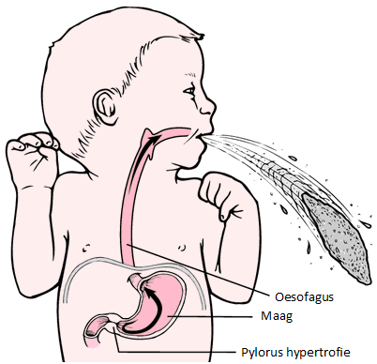
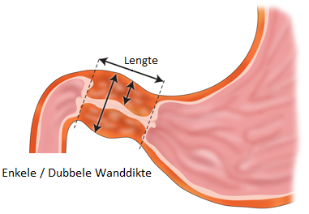

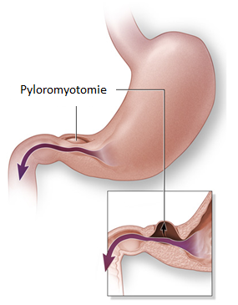
Behandeling
Laparoscopische pylorotomyotomie (=kijkoperatie)
- Eerst correctie van uitdroging met infuus gevolgd door de operatie
- Snee gemaakt in de spierlaag van de pylorus waardoor de bekleding van de pylorus door de incisie naar buiten kan buiten en zo weer ruimte creëert in het pylorisch kanaal
Complicaties
- Perforatie van het duodenumslijmvlies
- Incomplete pyoloromyotomie (onvoldoende klieving spierlaag)
- Wondinfectie of subcutaan abces (1 tot 2%)

Na de operatie
Na de operatie wordt er gestart met een voedingsschema. Dit bestaat uit 8 voedingen per dag, te beginnen 3 uur postop, 2x10, 2x20, 2x40, 2x80 en dan eigen schema. Indien voeding volledig, het kind niet braakt en het gewicht stabiel is/toeneem, dan mag hij/zij naar huis. Er volgt alleen een poli-afspraak bij de eigen kinderarts.

